**BÁO CÁO THỰC HÀNH WEB**

Giảng Viên: Nguyễn Ngọc Lâm

Thành viên nhóm:

* Hồng Quốc Bình _DH51803029_Nhóm Trưởng
* Nguyễn Đức Nhân_DH51803576

Phụ Lục

**CHƯƠNG 1 : MÔ TẢ ĐỀ TÀI** 1

**CHƯƠNG 2 : KIẾN TRÚC HỆ THỐNG** 1

**CHƯƠNG 3 : HIỆN THỰC** 2

**CHƯƠNG 4 : KẾT LUẬN** 2

# CHƯƠNG 1 : MÔ TẢ ĐỀ TÀI

# Thời buổi 4.0 là thời buổi mà công nghệ đang rất được ưa chuộng, nhu cầu giải trí của con người cũng được chú trọng hơn. Việc xem phim không chỉ đơn giản là xem những tập phim được chiếu theo lịch trình của các đài truyền hình nữa, mà người xem có thể lựa chọn bộ phim ưa thích trên rất nhiều trang website.Với sự phát triển của internet cùng với nguồn thể loại phim đa dạng, phong phú cũng như số lượng người truy cập luôn cao như hiện nay, chúng em đã nắm bắt được tính thiết thực và triển khai đề tài “Xây dựng website Anime Film” sử dụng ngôn ngữ PHP và cơ sở dữ liệu ( MySQL ) để vận dụng và đáp ứng các nhu cầu.

# CHƯƠNG 2 : KIẾN TRÚC HỆ THỐNG

 

Database

Browser

Kiến trúc hai lớp: Là kiến trúc sử dụng một web server để đáp ứng các yêu cầu của đọc các trang web và một server CSDL để cung cấp thông tin. Web server và CSDL server đều dùng trên một máy

WebServer: Đảm nhiệm xử lý yêu cầu bên server, nó sẽ sử dụng một ngôn ngữ tương thích với nó thường sẽ có 1 framework để xử lý nghiệp vụ và logic

Database Server: Dùng để chứa dữ liệu

# CHƯƠNG 3 : HIỆN THỰC

* ADMIN:

1. Chức năng Đăng nhập

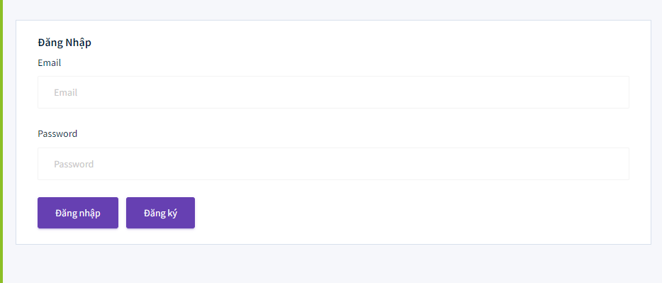

**Quản lý user:**

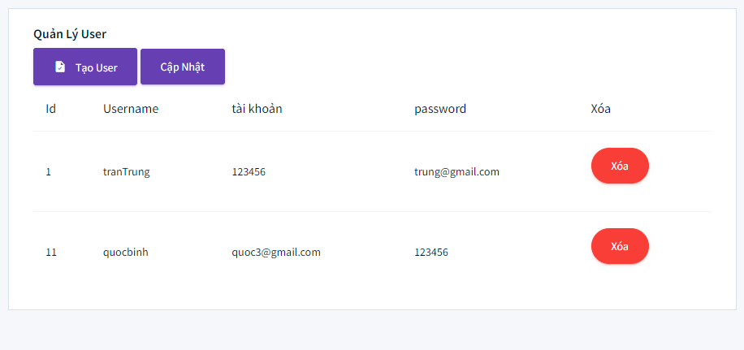

* 1. Chức năng Thêm :

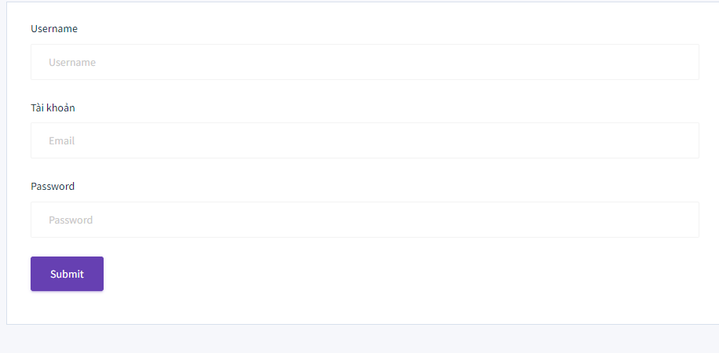

1. Chức năng Sửa:

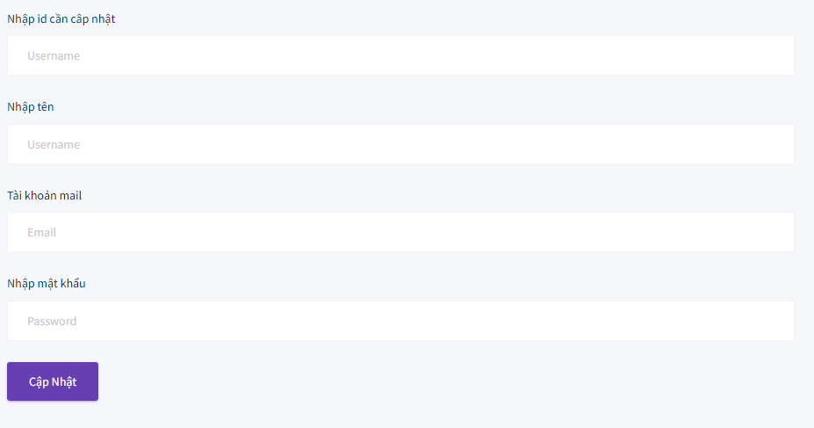

**Quản lý phim**



* 1. Chức năng thêm

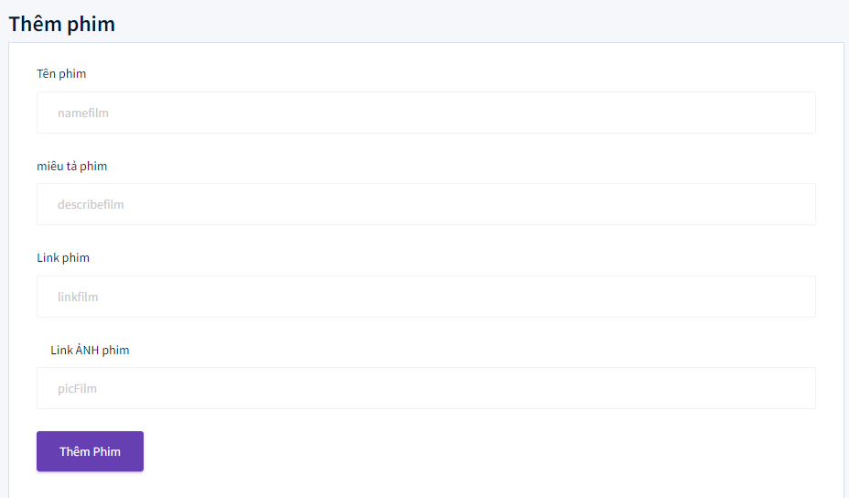

* 1. Chức năng sữa

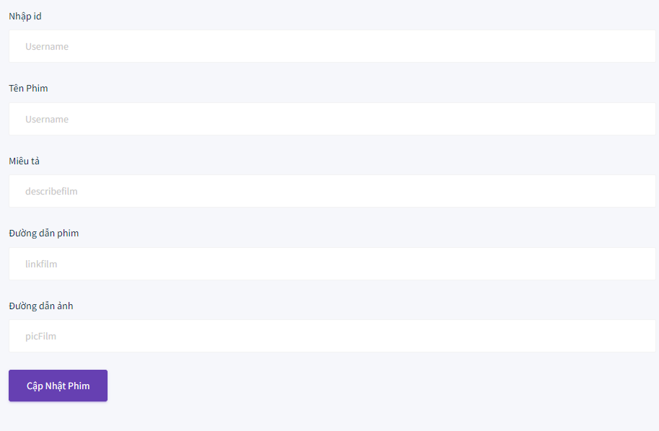

* USER:
  + - 1. Chức năng hiển thị phim

# 

* + - 1. Trang xem phim

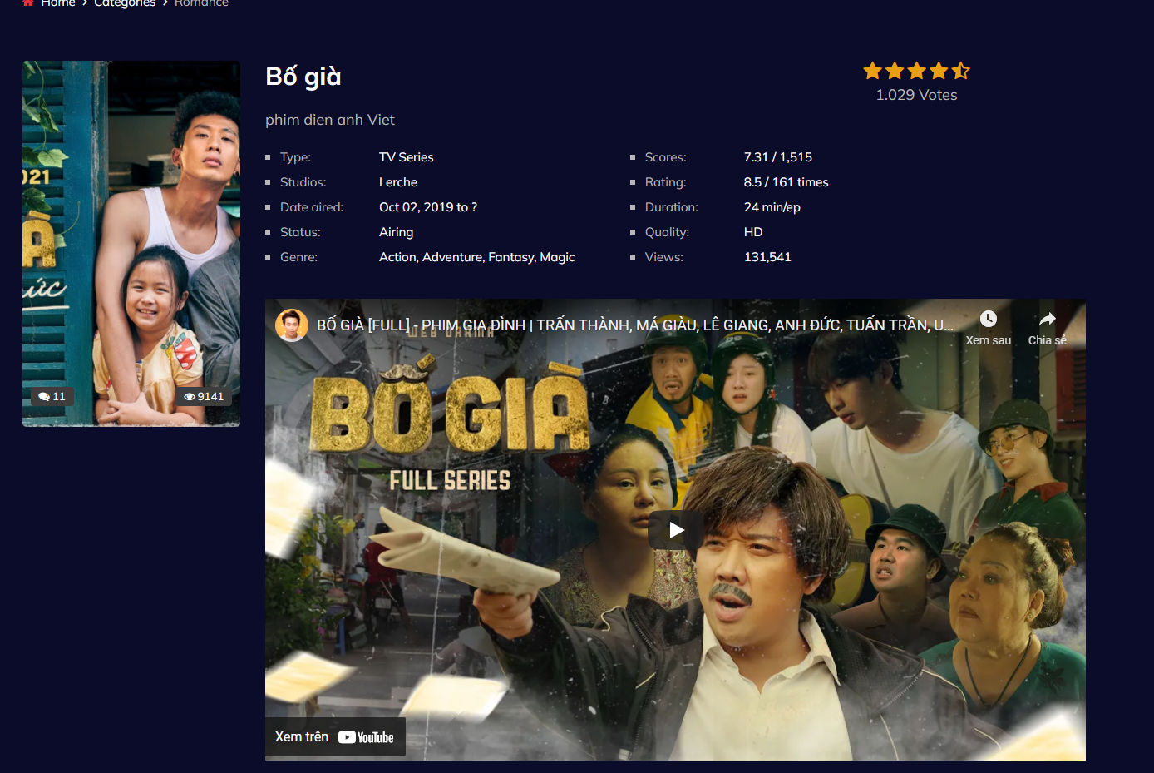

# CHƯƠNG 4 : KẾT LUẬN

**KẾT LUẬN :**

**Ưu điểm**: Sau khoảng thời gian nghiên cứu, tìm hiểu về PHP và MYSQL và các kiến thức liên quan, em đã xây dựng thành công hệ thống đáp ứng được nhu cầu cơ bản mà đề tài “xây dựng web xem phimI” đã đặt ra.

Sau khi thực hiện xong đề tài, bản thân em đã đạt được một số kết quả nhất định sau:

- Nắm vững hơn các kiến thức về PHP,MySQL cách thức tương tác giữa máy chủ và web client

-Áp dụng các kiến thức PHP,MySQL đã học để xậy dựng trang giao diên quản lý và khách hàng

- Củng cố các kiến thức học ở trường

- Nâng cao khả năng tìm kiếm tài liệu, thông tin trên kho dữ liệu khổng lồ Google.

- Ứng dụng thêm những kiến thức mới lạ, bổ ích.

-Phát hiện và xữ lý các lỗi không mong muốn

**Hạn chế**: Nhìn chung với những gì đạt được, đề tài đã hoàn thành những mục tiêu cơ bản đã đề ra. Tuy nhiên đề tài vẫn tồn tại một số hạn chế sau: - Chưa cung cấp đầy đủ cho khách hàng một hệ thống quản lý toàn diện, một số chức năng cần nghiên cứu và chỉnh sửa thêm để nâng cao trải nghiệm người dùng cũng như đáp ứng nhu cầu về chức năng nghiệp vụ.

Định hướng phát triển. - Hoàn thiện hệ thống một cách toàn diện để cung cấp một giải pháp tổng thể cho việc quản lý web xem phim và làm mượt chương trình để đem lại trải nghiệm tốt hơn cho người dùng.